УТВЕРЖДАЮ
И.о. Главы администрации муниципального образования «Цильнинский район»

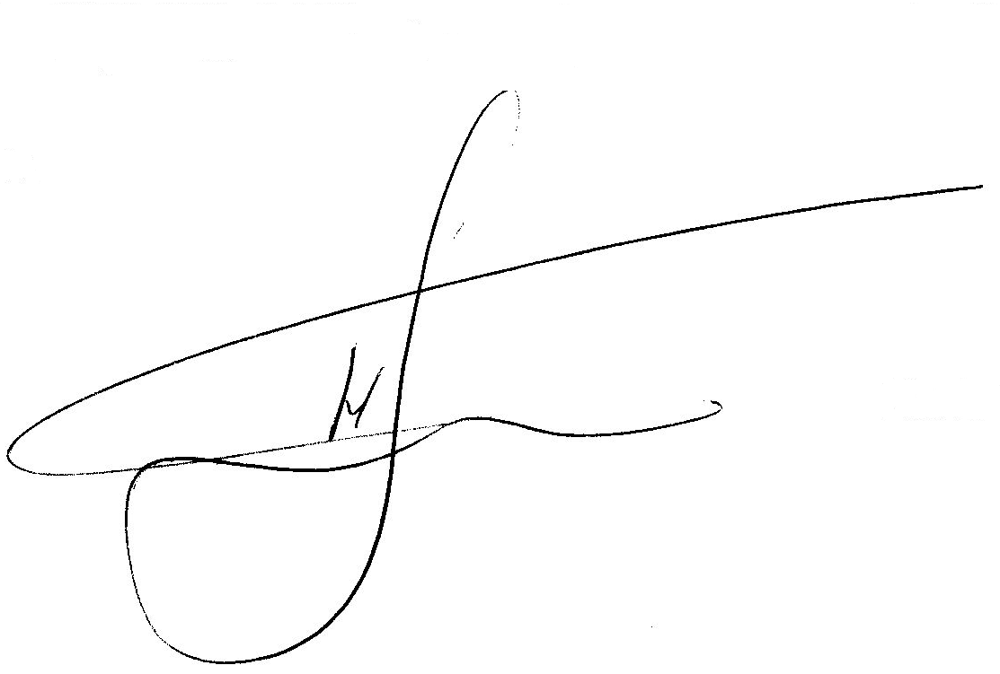
____________________Е.А.Хайретдинова
8 мая 2019 года

План
проведения «Единого дня профилактики правонарушений»
на территории муниципального образования «Новоникулинское сельское поселение» 17.05.2019 года

№  п/п | Наименование мероприятия  и место проведения | Срок исполнения | Исполнители
 | Информирование населения в средствах массовой информации, в информационно-телекоммуникационной сети Интернет о проведении «Единого дня профилактики правонарушений» на территории МО «Новоникулинское сельское поселение», местах и времени проведения профилактических мероприятий (собраний граждан, приёме граждан, тематических лекций и т.д.). | 17.05.2019 | Администрация МО «Цильнинский район», администрация МО «Новоникулинское сельское поселение»*.
 | Инструктаж участников «Единого дня профилактики правонарушений» на территории МО «Новоникулинское сельское поселение»:  - обсуждение предстоящих мероприятий;  - создание рабочих групп;  - расстановка сил и средств (здание администрации)  - инструктаж о мерах личной безопасности.  (Цильнинский район, с.Н.Никулино, ул. Центральная, д.2а) | 09.00-09.30 | Администрация МО «Цильнинский район», администрация МО «Новоникулинское сельское поселение»*, инспекция УФСИН России по Цильнинскому району*, ОМВД России по Цильнинскому району*, КПДН и ЗП администрации МО «Цильнинский район», Департамент Главного управления труда, здравоохранения и социального развития Ульяновской области в Цильнинском районе, ОГИБДД ОМВД России по Цильнинскому району*, Отдел образования администрации МО «Цильнинский район», Отдел по делам культуры и организации досуга населения администрации МО «Цильнинский район», ПЧ-49*, Большенагаткинская РБ, Служба судебных приставов*
 | Конкурс для учащихся 4-8 классов «Безопасное колесо» | 08.25-14.00 | МОУ Новоникулинская СОШ, отдел образования администрации МО «Цильнинский район», Отдел по делам культуры и организации досуга населения администрации МО «Цильнинский район», Руководитель клубного формирования
 | Беседа «В стране хорошего поведения» | 08.25-14.00
 | Классные часы «Закон и я» | 08.25-14.00
 | Инструктажи «Правила поведения в школе» | 08.25-14.00
 | Организация «горячих» линий по вопросам мер социальной поддержки | 09.00-17.00 | Департамент Министерства здравоохранения, семьи и социального благополучия Ульяновской области по Цильнинскому району*
 | Профилактические противопожарные рейды в дома лиц, злоупотребляющих спиртными напитками, неблагополучные семьи – (населенные пункты района) | 09.00-12.00  18.00 -21.00 | ПЧ-49* Ульяновской области, ОМВД России по Цильнинскому району*, НД МО «Новоникулинское сельское поселение»*
 | Беседа «Курить, себе вредить» | 8.00-15.00 | МОУ Красновосходская СШ, отдел образования администрации МО «Цильнинский район», Отдел по делам культуры и организации досуга населения администрации МО «Цильнинский район», Руководитель клубного формирования
 | Спортивный праздник «Здоровая семья и ты, и я!» | 8.00-15.00
 | «Мама, папа и я – спортивная семья» | 8.00-15.00
 | Беседа с презентацией «Права, обязанности и ответственность несовершеннолетних» | 8.00-15.00
 | Тренинг на формирование взаимодействия в коллективе «Я и мои друзья» | 8.00-15.00 | МОУ Новоникулинская СШ, отдел образования администрации МО «Цильнинский район», Отдел по делам культуры и организации досуга населения администрации МО «Цильнинский район», Руководитель клубного формирования
 | Тренинг «Воспитывай в себе стрессоустойчивость» | 8.00-15.00
 | Индивидуальная работа с многодетными родителями «Гармонизация детско-родительских отношений» о способах сохранения контактов в семье | 8.00-15.00
 | Общешкольное родительское собрание «Профилактика насилия в семье» | 8.00-15.00
 | Выставка совместных работ детей и родителей «Как прекрасен этот мир» | 8.00-15.00
 | Физкультурное мероприятие «Семь – Я» совместно с родителями | 8.00-15.00
 | Наглядно – текстовая информация «Воспитание ребенка в неполной семье» | 8.00-15.00
 | «Знает курящий человек, что сокращает себе век»- просмотр видеоролика, беседа | 14.00 | МОУ Красновосходская СШ, Отдел по делам культуры и организации досуга населения администрации МО «Цильнинский район»
 | «Мы выбираем жизнь без табака»- книжная выставка | 14.00
 | «Помнит каждый гражданин важный номер 01»- познавательный час, экскурсия в ПЧ | 11.20 | Новоникулинская библиотека, Отдел по делам культуры и организации досуга населения администрации МО «Цильнинский район»
 | «О вредных привычках и в шутку, и в серьез» познавательное занятие | 1330
 | «Береги себя для жизни»  выставка - совет | В течение дня | Карабаевская библиотека, Отдел по делам культуры и организации досуга населения администрации МО «Цильнинский район»,
 | Подведение итогов деятельности народной дружины за 1 квартал 2019 года.  Выступление на тему: «Обязательные и исправительные работы: практика и проблемы», о состоянии преступности на территории МО «Новоникулинское сельское поселение» и проводимой профилактической работе ОМВД России по Цильнинскому району | 10.00 -11.30 | Инспекция УФСИН России по Цильнинскому району*, ОМВД России по Цильнинскому району*, ОМВД России по Цильнинскому району*, НД МО «Новоникулинское сельское поселение» *
 | Патронат на дому приемных семей и семей, находящихся в социально опасном положении  (все населенные пункты поселения) | 10.00-17.00 | Отдел опеки и попечительства, КЦСОН администрации МО «Цильнинский район»
 | Проведение профилактического обхода участковыми уполномоченными полиции административных участков, выявление мест концентрации антиобщественных элементов, притонов для употребления наркотических средств  (все населенные пункты поселения) | 10.00-18.00 | ОМВД России по Цильнинскому району*, НД МО «Новоникулинское сельское поселение»*
 | Проведение профилактической работы с родителями, уклоняющимися от уплаты алиментов по месту жительства (населенные пункты поселения) | 10.00-18.00 | Служба судебных приставов*, КПДН и ЗП администрации МО «Цильнинский район»
 | Рейд по выявлению правонарушений на потребительском рынке, в сфере оборота алкогольной и спиртосодержащей продукции  (все населенные пункты поселения) | 10.00-12.00  17.00-21.00 | ОМВД РФ по Цильнинскому району*, члены НД МО «Новоникулинское сельское поселение» *, администрация МО «Цильнинский район»
 | Рассмотрение вопросов по трудоустройству осужденными к исправительным и обязательным работам, а также с целью выделения вакантных мест для отбывания наказания в виде исправительных работ с участием руководителей организаций | 11.30-12.00 | Инспекция УФСИН России по Цильнинскому району*, администрация МО «Новоникулинское сельское поселение»*, прокуратура Цильнинского района*, администрация МО «Цильнинский район»
 | Проверка объектов с массовым пребыванием людей на предмет соблюдения мер антитеррористической защищенности  (все населенные пункты поселения) | 13.00-15.00 | ОМВД России по Цильнинскому району*, НД МО «Новоникулинское сельское поселение»*, отдел ГО, ЧС и МП администрации МО «Цильнинский район»
 | Профилактический рейд, в ходе которого планируется посещение семей, находящихся в социально опасном положении, а также несовершеннолетних, состоящих на учете в группе по делам несовершеннолетних, с целью раннего выявления детей и семей, находящихся в социально опасном положении.  (все населенные пункты поселения) | 13.00–18.00 | Администрация МО «Цильнинский район», администрация МО «Новоникулинское сельское поселение»*, ОМВД России по Цильнинскому району*, КПДН и ЗП администрации МО «Цильнинский район», Департамент Главного управления труда, здравоохранения и социального развития Ульяновской области в Цильнинском районе, ПДН ОМВД России по Цильнинскому району*, Отдел образования администрации МО «Цильнинский район», Большенагаткинская РБ
 | Подведение итогов первого и второго этапа «Единого дня профилактики правонарушений» в МО «Цильнинский район»  (Цильнинский район, с.Б.Нагаткино, ул. Садовая, д.4). | 15.00-16.00 | Администрация МО «Цильнинский район», администрация МО «Новоникулинское сельское поселение»*, инспекция УФСИН России по Цильнинскому району*, ОМВД России по Цильнинскому району*, КПДН и ЗП администрации МО «Цильнинский район», Департамент Главного управления труда, здравоохранения и социального развития Ульяновской области в Цильнинском районе, ОГИБДД ОМВД России по Цильнинскому району*, Отдел образования администрации МО «Цильнинский район», Отдел по делам культуры и организации досуга населения администрации МО «Цильнинский район», ПЧ-49*, Большенагаткинская РБ, Служба судебных приставов*
 | Посещение одиноко проживающих граждан, инвалидов, семей с детьми инвалидами, участников ВОВ, многодетных семей, беременных  (населенные пункты поселения) | 16.00-20.00 | Администрация МО «Цильнинский район», администрация МО «Новоникулинское сельское поселение»*, ОМВД России по Цильнинскому району*, КПДН и ЗП администрации МО «Цильнинский район», Департамент Главного управления труда, здравоохранения и социального развития Ульяновской области в Цильнинском районе, Отдел образования администрации МО «Цильнинский район», Большенагаткинская РБ
 | Рейд по проверке объектов ТМЦ на предмет их технической укрепленности от преступных посягательств  (все населенные пункты поселения) | 17.00- 22.00 | ОМВД РФ по Цильнинскому району*, члены НД МО «Новоникулинское сельское поселение» *
 | Рейд в жилом секторе, местах массового досуга молодежи в целях пресечения правонарушений, в т.ч. распития спиртных напитков, употребления наркотических средств, соблюдения требований о тишине и несовершеннолетних, находящихся в позднее время на улице без сопровождения взрослых.  (все населенные пункты поселения) | 17.00- 23.00 | ОМВД РФ по Цильнинскому району*, члены НД МО «Новоникулинское сельское поселение» *
 | Проверках граждан, проживающих без регистрации – все (населенные пункты поселения) | 17.00-22.00 | ОМВД РФ по Цильнинскому району*, члены НД МО «Новоникулинское сельское поселение» *
 | Осуществление контроля за исполнением обязанностей, запретов и ограничений лицами, которым судом установлен административный надзор, а также лицами, осужденными к мерам наказания без изоляции от общества, имеющими ограничения, запреты и обязанности  (все населенные пункты поселения) | 21.00-23.00 | Инспекция УФСИН России по Цильнинскому району *, ОМВД России по Цильнинскому району*, администрация и народная дружина МО «Новоникулинское сельское поселение»*
 | Патрулирование улиц сел поселения в целях профилактики ДТП | в течение дня | ОГИБДД ОМВД России по Цильнинскому району*, народная дружина и администрация МО «Новоникулинское сельское поселение»*
 | Обобщение и представление информации о результатах проведения «Единого дня профилактики правонарушений» на территории муниципального образования «Новоникулинское сельское поселение».  Информирование населения о результатах проведения «Единого дня профилактики правонарушений» через средства массовой информации. | 20.05.2019 | Администрация МО «Цильнинский район», администрация МО «Новоникулинское сельское поселение»*, инспекция УФСИН России по Цильнинскому району*, ОМВД России по Цильнинскому району*, КПДН и ЗП администрации МО «Цильнинский район», Департамент Главного управления труда, здравоохранения и социального развития Ульяновской области в Цильнинском районе, ОГИБДД ОМВД России по Цильнинскому району*, Отдел образования администрации МО «Цильнинский район», Отдел по делам культуры и организации досуга населения администрации МО «Цильнинский район», ПЧ-49*, Большенагаткинская РБ, Служба судебных приставов*

Помощник (советник) Главы администрации
МО «Цильнинский район» Т.В.Голубева

исп.
Салахов И.Б. 44-1-37

